 | SERVIÇO PÚBLICO FEDERAL  MINISTÉRIO DA EDUCAÇÃO  UNIVERSIDADE FEDERAL DO RIO GRANDE – FURG  PROGRAMA DE PÓS-GRADUAÇÃO EDUCAÇÃO EM CIÊNCIAS: QUÍMICA DA VIDA E SAÚDE | 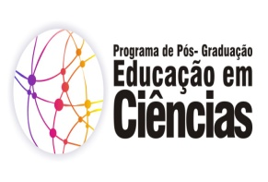
Disciplina: TE – Método clínico como instrumento de investigação e análise em pesquisas (disciplina sem código, por estar em processo de criação)
Créditos: 02
Carga Horária: 30h
Ementa:
Estudo do Método Clínico como um instrumento de coleta e análise de dados. Discussão da aplicação em pesquisas nas áreas de ensino e aprendizagem.

Bibliografia:
Básicas:
DELVAL, Juan. Introdução à prática do método clínico. Descobrindo o pensamento das crianças. P. A.: ARTMED, 2002.

BARTELMEBS, Roberta Chiesa; SILVA, João Alberto da. Representações de crianças do Ensino Fundamental acerca do conceito de céu a partir do Método Clínico-Crítico. Schème: Revista Eletrônica de Psicologia e Epistemologia Genéticas, v. 5, p. 4-23, 2013.

Complementares:
KEBACH, Patrícia; BECKER, Fernando; ANDRADE, Jakeline; MARQUES, Tania. Método Clínico Piagetiano: Teoria e Prática. Porto Alegre: NEEGE, PPGEDU, FACED, UFRGS. 2004.

